UNIVERSIDAD VERACRUZANA
FACULTAD DE Enfermería

Autoconocimiento y cuidado del alma

Tania romo Gonzales

Pérez Martínez SAMUEL

17 DE NOVIEMBRE 2011

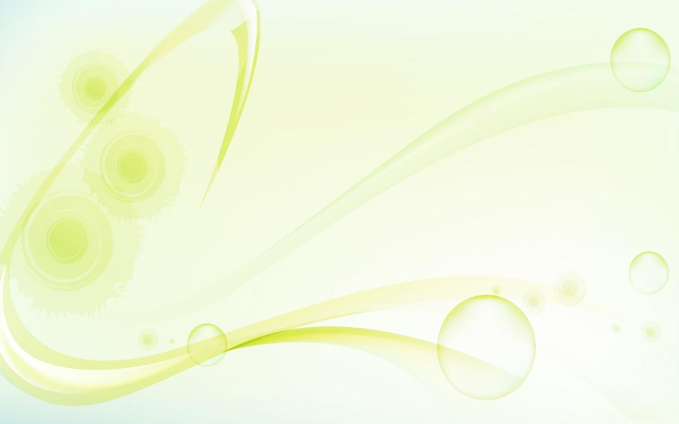
AUTOCONOCIMIENTO Y CUIDADO DEL ALMA
Ensayo final:
Tercera subcompetencia:
Todo mundo hemos escuchado hablar sobre el alma, en nuestras generaciones todavía mantenemos esos mitos, creencias o simplemente fe, que se yo”, no hace daño a nuestra existencia pero que también no se puede explicar con certeza., que si es un entidad invisible que salen de nuestro cuerpo cuando llegamos a la etapa final de la vida (muerte) y que se nos presenta en una especie de materia o fantasma que ronda en nuestro mundo cuando aún no tiene descanso o que así ves fue transportado hacia otras dimensiones o al mismo cielo., yo no soy quien para ir en contra de lo que los demás piensen o crean de este mundo, solo sé que cada quien vive su propia realidad, porque somos únicos, porque somos libres de hacer, pensar, crear, modificar, vivir, cuidar, apapachar o maltratar nuestra vida y de paso a todo lo que nos rodea.
Pero desde otro enfoque y puto de vista yo puedo definir al el alma como: La entidad invisible que todos como seres humanos y seres vivos llevamos en nuestro interior, es la esencia que nos identifica, que nos hace disfrutar la vida a través de alegrías y emociones, pero también tristeza y dolor.
Cuidar el alma no significa estar como generales en respuesta de alguna amenaza o daño alguno, “El cuidado del alma, esencialmente consiste en cultivar lo común y corriente, de tal manera que el alma se vea alimentada y favorecida. Las cosas cotidianas tienen mucho que ver con el estado del alma. Si no las atendemos consciente y cuidadosamente, los asuntos del alma sigue siendo en gran parte inconscientes, quedan sin cultivar y, por eso mismo, a menudo son problemáticos.”
El conocimiento que me da la experiencia educativa autoconocimiento y cuidado del alma des de gran valor para mi persona, me mostro que existen diferentes herramientas que yo puedo utilizar para mantener una estabilidad emocional, espiritual, mental y física, como lo son la técnica del chikun, utilizada desde la época más antigua de china, donde los taoístas aseguraban que nuestro ser es parte de la tierra, astros y elementos. Con ella aprendí a identificar lo que mi cuerpo me quiere dar a saber lo que le pasa o necesita, a través de las respuestas de cada movimiento que hago, los problemas, preocupaciones e incluso alegrías se instalan en alguna parte de mi cuerpo y aunque yo no quiera decirlo de viva voz mi cuerpo lo grita y lo trasmite por alguna dolencia o insatisfacción, siendo así la verdadera realidad que estoy viviendo, una verdad microscópica como la llamamos en el curso, que es aquella verdad que nos habla de nuestra experiencia interna y cómo la estamos percibiendo en ese mismo instante. Es una verdad sobre la cual no hay argumentos, no hay duda alguna, porque es la verdad del que la esta experiencia y/o viviendo. Por tanto, la verdad microscópica consiste en hablar de tu verdad, acerca de tu experiencia interna, como tú la estás percibiendo en ese momento.
La verdad que muchos no nos atrevemos a expresar, por estar en la incertidumbre de saber si los demás la entienden, ella me enseño y ayudo que expresarla es benéfica para mantener ya sea mi salud tanto espiritual, mental y física, la llamo la verdad curativa que ayuda a desaparecer todo lo que solo yo estoy percibiendo y que desaparece cuando la muestro al mundo.
El ritual Om Namah Shivaya l cual es un Mantra (canto o vocalización) que nos inicia en la invocación para el gran redentor. Este es un mantra del linaje de los monjes Siddha. Om es la vibración primordial a partir de la cual el universo se ha planteado. Namah Shivaya es el medio para la “Satulación para Shiva” el Ser todo poderoso.
Con el aprendí a conectarme en mi misma naturaleza, a liberar todas esas cargas y emociones que se viven en el mundo y que perturban mi alma, mente cuerpo y espíritu, el realizar el ritual me pone en un punto neutro de la realidad, es como le pasa a los adictos de alguna droga ilegal, los pones en un punto de bienestar, los mantiene vivos, felices de vivir la vida, aun encontrándose en el peor momento y lugar del mundo, pero siguen estando firmes y fuertes para enfrentar situaciones y resolverlos sin mayor problema, no queriendo decir que así tiene que ser con el resultado de la meditación, sino que esta nos ayuda a cuidarnos a no permitir que nos agobiemos más con el problema o situación que estamos viviendo, tampoco es decir que lo ágamos a un lado y que no lo enfrentemos, pero algunas veces no está en nuestras manos resolverlo, el problema ya está y no vamos a poder hacer nada, sino mas no permitir que lo dañado de nuestro ser nos dañe más.
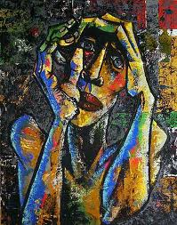
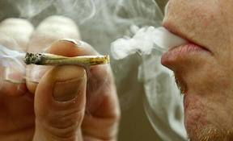
Para complementar acerca del comentario que realice sobre la adicción y consumo de algunas drogas llego a mí, que en esta experiencia aprendí y reafirme muchas cosas relacionadas a este tema, como por ejemplo el determinar que cuando una persona es adicta ya sea al alcohol, marihuana e incluso al café, la comida etc. Está dando a conocer que algo en su ser, alma o cuerpo experimenta un tipo de vacío, no tiene bien claro que papel jugar, el de la víctima o victimario ante la crueldad del mundo. Expresa lo que vive o siente con el valor que se da en compañía de su adicción. La mejor manera que obtuve en esta experiencia y que utilizaría como arma para combatir cualquier tipo de adicción, es tratar de sustituirla ya sea por una actividad recreativa, tomando las herramientas de meditación, chikun etc. Formar un habito bueno, algo en que reflexionar sobre mi ansiedad ya sea haciendo uso de un altar donde medite y haga una reflexión del momento que estoy viviendo, tomar en cuenta la naturaleza, hacer conciencia y ejercicios de ecología profunda, donde ponga en práctica ese conocimiento adquirido sobre el cómo saber utilizar y aprovechar nuestra respiración, con ella aprenderemos a comunicarnos con nuestro propio cuerpo, observando imaginariamente el transcurso que lleva el aire hacia nuestros pulmones, el darnos cuenta y tomar conciencia de todo lo que estamos respirando ya que es una de las maneras más fáciles, donde nos podemos comunicar con nuestro interior, identificar y conocer lo que nos está pasando y tratar de darle alguna solución, aunque algunas veces nos cueste expresar el dolor que estamos sintiendo, ya que estamos tan acostumbrados a no expresar verdaderamente nuestras emociones y solo guiarnos por los pensamientos, ya sea por no ir en contra de lo que la sociedad impone y piensa o por no quedar mal ante ellos y no ser aceptado como parte de esta,, pero el hacer caso de lo que nuestro propio interior nos quiere dar a entender, es una forma de respetarnos y enriquecer nuestros pensamientos, tomar la armas necesarias para tener la fuerza y compasión encaminados al cuidado del alma. "la cosa más importante que podemos hacer es oír dentro de nosotros mismos el llanto de la tierra". Solamente así estaremos preparados, para sentir el dolor que puede curar el dolor. (Monje budista vietnamita, Tic Naht Hanh).

Por otro lado cuando caemos en el círculo de la irreal sociedad, nos vemos perturbados por nuestras acciones y pensamientos, nos creamos una vida de adicciones, no refiriéndome a alguna adicción encaminada en alcohol, drogas o sustancias dañinos, sino que debemos saber que una adicción no siempre se va a referir a lo mencionado, podemos ser adictos al trabajo, o al no hacer nada, a la comida, a tomar y forjar una actitud y personalidad o manías etc., de las que nunca salimos ya que no siempre las adicciones nos van a generar daño, sino que también un estado de bienestar del que nunca vamos a querer salir, y eso es una adicción que también nos perturba indirectamente, ese el trabajo de que desempeña saber a qué nos referimos cuando mencionamos la palabra del YO-ADICTO., Cuando estamos inmersos a este tipo de adicciones y cuando nos damos cuenta que somos adictos y queremos cambiarlo, siempre va a existe ese YO-PERTURBADOR que se empeñara en hacernos desistir de nuestra decisión y permitirme caer de nuevo, generando en mi volver a crear esa mascara irreal que utilizo para enfrentarme ante la sociedad.
Pero para todo esto se tiene que trabajar y aprender a manejar a nuestra propia mente, ya que esta antecede todas las cosas; la mente las gobierna, la mente las fabrica. (Dhammapada 1)., en esta experiencia educativa aprendí a identificar mi yo-adicto es un patrón o hábito de la mente que se activa automáticamente en la persona adicta, sin que ésta sea totalmente consciente que ha sido activada, lo que lo llevará a la persona a que se involucre en conductas de alto riesgo, como son: el consumo de alcohol o drogas y/o a practicar el sexo sin protección.
La terapia 3-S utilizada me ayudo a tratar de desactivar el yo-adicto, que poco a poco va deteriorando y haciendo daño a mi ser, mi alma, e incluso a las demás personas que me rodean, aun que debemos de tomar en cuenta que el yo-adicto se crea para aliviar el dolor o daño, no para hacerlo, pero si llega a suceder con el tiempo, este es el piloto automático de mi persona que se activa en producto de ir en contra de algún sufrimiento., pero la mejor manera que aprendí para debilitar mi yo-adicto es enfocarme en mi (yo-espiritual el cual es un nuevo patrón de hábito de la mente que te dará acceso a tu verdadera naturaleza espiritual durante el transcurso de tu diario vivir)., con el diariamente me planto firmemente en determinar lo que voy hacer, realizo mi ejercicio de estiramiento y después pongo atención en mi respiración para poder concentrarme y meditar, utilizo un ancla por si en el viento bien algún pensamiento que me quiere llevar y perderme de nuevo de mi sendero espiritual, pero para esto debo de tener en cuenta que yo cuento con la capacidad, el esfuerzo y la conciencia para dominar mi mente y que esta no lo haga con migo.
La meditación en la respiración (inhalación y exhalación) , llamada Ànàpàna-sati , es una herramienta muy útil para poder llegar a el sendero espiritual, el permitirme utilizar este tipo de técnica para lograr derrotar a mi yo-perturbador me fue de gran ayuda, ya que al momento de la meditación, el poner atención a nuestras respiraciones nos ayuda a no perdernos del carril que llevamos en la meditación, par a mí fue lo que llame ancla, cuando mi mente quería dominarme y hacerme caer en su juego de pensamientos que en esos momentos no me servían para nada, yo tome mi ancla y le puse atención ( inhalación y exhalación), el cual me ayudó mucho en la concentración y meditación, en pocas palabras llamado “dominio de la mente” que es,( “identificar”, “interrumpir” y “reenfocar”). Es una manera de infiltrarse y combatir el yo-adicto ., Con este conocimiento me reenfocare en mi sendero espiritual, en primer instancia es observarme a mí mismo y que es lo que comúnmente hago para alimentar el yo-perturbador, identificar mis rutinas o hábitos y tratar de cambiarlos, también puedo detectar antes de hablar mis pensamientos, no alimentar la vivencia con lo negativo en donde solo nos ayuda a aislarnos de nuestra propia naturaleza espiritual, sino brindarnos las herramientas necesarias para prevenir hacernos daños a nosotros mismos y a los demás, lo que llamamos “Ética e moralidad”, que no simplemente es saber comportarnos con nosotros mismos, para después saber actuar con los demás y o lastimarlos con nuestros actos, tener bien claro que somos parte de una sociedad en constante interacción, debemos aprender a queremos los unos a los otros, pero primero para dar a los demás ay que brindarnos la oportunidad a nosotros mismos, querernos, amarnos y respetarnos, para poder así brindárselo a mundo que nos rodea y no solo a las personas, también a nuestra propia naturaleza y madre tierra Gaia.

“El cuidado del alma es un proceso continuo que tiene que ver con la atención que se presta tanto a los pequeños detalles de la vida cotidiana como a las decisiones y cambios más importantes”. (Thomas Moore)

BIBLIOGRAFIA

- Tania Romo González, Roció Banderas. (2011). Taller integral preventivo del consumo de drogas. Autoconocimiento y cuidado del alma. Manual para su aplicación. En prensa.
- Tomas moor (El cuidado del alma).

